Questa storia è pubblicata senza alcuno scopo di lucro e non è intenzione dell’autore violare alcun copyright. Tutte le immagini riportate in questa cronologia sono, al meglio della mia conoscenza, di pubblico dominio e alcune sono state modificate dall’autore per adattarle agli avvenimenti descritti. Se, involontariamente, è stato utilizzato materiale soggetto a copyright o in violazione alla legge si prega di comunicarmelo e provvederò immediatamente a rimuoverlo.
Buona Lettura.

PARTE XXI: 2534-2550

2539: Il 1 Gennaio 2539 nasce la Federazione Panamericana comprendente i Nuovi Stati Uniti d’America e i Regni Uniti del Sud con capitale San Francisco.

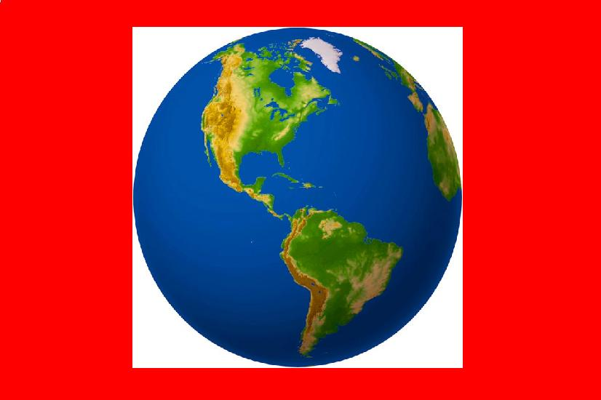
- Bandiera della Federazione Panamericana, 01/01/2539 -

2541: La federazione euroafricana completa la costruzione della città sottomarina di Poseidon City a largo delle coste maltesi. La città sottomarina più grande del mondo potrà ospitare fino a un milione di persone ed è collegata alla terraferma tramite la rete subaerea europea e africana.

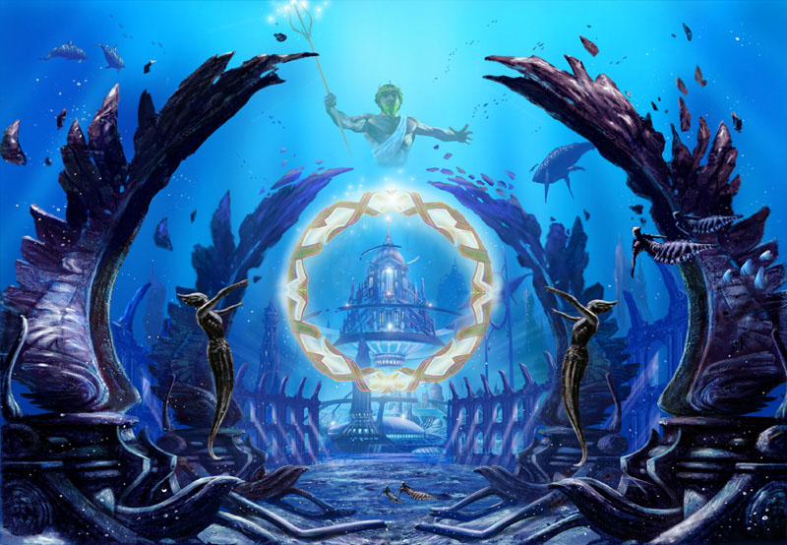
- Il monumentale ingresso alla città sottomarina di Poseidon City, 06/01/2541 -

2545: Iniziano i negoziati per la creazione di una federazione che faccia nascere un governo mondiale unico: i 10.000 delegati si riuniscono nella Convenzione di Ginevra.

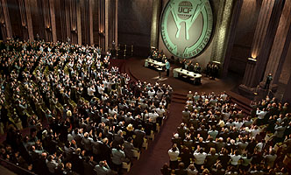
- La convenzione di Ginevra per la creazione di una federazione mondiale, Svizzera, Federazione Euroafricana, 12/12/2545 -

2546: Alla Convenzione di Ginevra viene deciso, con l’appassionato contributo del Presidente della federazione euroafricana Jozef Wojtyla, di creare una moneta unica per la nuova entità politica: l’Aureo.
2547: Fissati irrevocabilmente i tassi di cambio tra l’Aureo e le valute preesistenti (Euro, Afro, dollaro imperiale, reale americano e credito mutante). La nuova entità politica sarà un Impero democratico elettivo con un Imperatore eletto dal popolo con durata della carica di venticinque anni terrestri.
2548: Alla Convenzione di Ginevra viene deciso che il Consiglio Federale Imperiale, che avrà il potere legislativo, sarà composto di 60.000 membri così suddivisi in base al censimento della popolazione dell’anno precedente: 13.740 dalla federazione euroafricana (22.9% della popolazione imperiale), 11.820 dalla federazione panamericana (19.7% della popolazione imperiale), 2.760 dal dominio mutante (4.6% della popolazione imperiale), 27.900 dall’Impero Orientale (46.5% della popolazione imperiale), 660 dalle colonie lunari unite (1.1% della popolazione imperiale), 540 dalle colonie marziane unite (0.9% della popolazione imperiale), 120 dalla colonia di Titan City (0.2% della popolazione imperiale), 1080 da Fetonte (1.8% della popolazione imperiale), 1.320 da Vegas Lirae (2.2% della popolazione imperiale) e 60 da Arborea (0.1% della popolazione imperiale). Le elezioni del Consiglio si terranno ogni dieci anni terrestri e il numero dei deputati varierà in base al censimento effettuato l’anno precedente tenendo fisso il numero totale di 60.000 membri.
2549: Termina la Convenzione di Ginevra con l’approvazione della Costituzione Imperiale Federale.
2550: Il 1 Gennaio 2550 nasce ufficialmente l’Impero Stellare Umano (Human Star Empire, H.S.E.) comprendente la Federazione Panamericana, la Federazione Euroafricana, il Dominio Mutante, l’Impero Orientale, le colonie lunari unite, le colonie marziane unite, la colonia di Titan City, la colonia su Epsilon Eridani IV (Fetonte), la colonia su Vega V (Vegas Lirae) e la colonia su Tau Ceti I (Arborea). La capitale dell’Impero Stellare Umano è Ginevra mentre il Palazzo Imperiale dove risiede l’Imperatore dell’umanità è ubicato a Tokyo (palazzo donato all’Impero Stellare Umano dall’imperatore orientale Ch’i She Huang Tì IV oramai 175enne che torna nella residenza di Pechino).

- Veduta del Consiglio Federale Imperiale a Ginevra, capitale dell’Impero Stellare Umano, 01/01/2550 -

Entra in circolazione l’Aureo, moneta dell’Impero. L’ 8 Gennaio 2550 avvengono le elezioni generali in tutto l’Impero con votazione elettronica istantanea (le tre colonie extrasolari inviano i dati elettorali tramite la nuova rete subspaziale) e viene eletto il Consiglio Federale Imperiale composto di 60.000 membri che si riunisce a Ginevra e il Primo Imperatore dell’Umanità: Jozef Wojtyla ex-presidente della federazione euroafricana (lontano discendente del cugino di San Karol Wojtyla, meglio conosciuto come San Giovanni Paolo II Magno, Papa della fine del XX secolo e Santo Patrono d’Europa dal 2063) che si insedia nel Palazzo Imperiale di Tokyo.

- Bandiera dell’Impero Stellare Umano, 01/01/2550 -

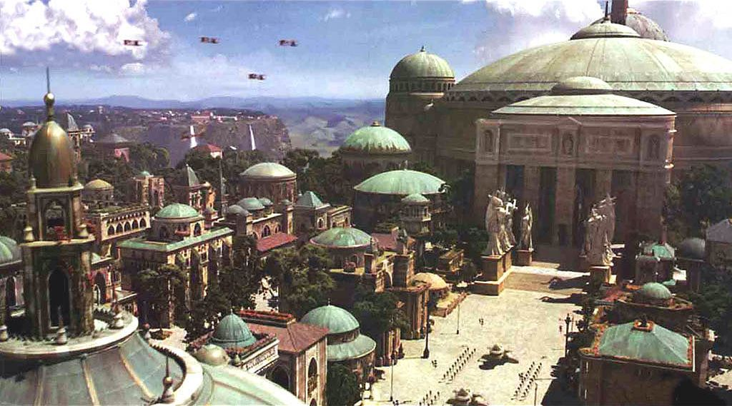
- L’imperatore dell’umanità Jozef Wojtyla si insedia nel Palazzo Imperiale di Tokyo, 08/01/2550 -

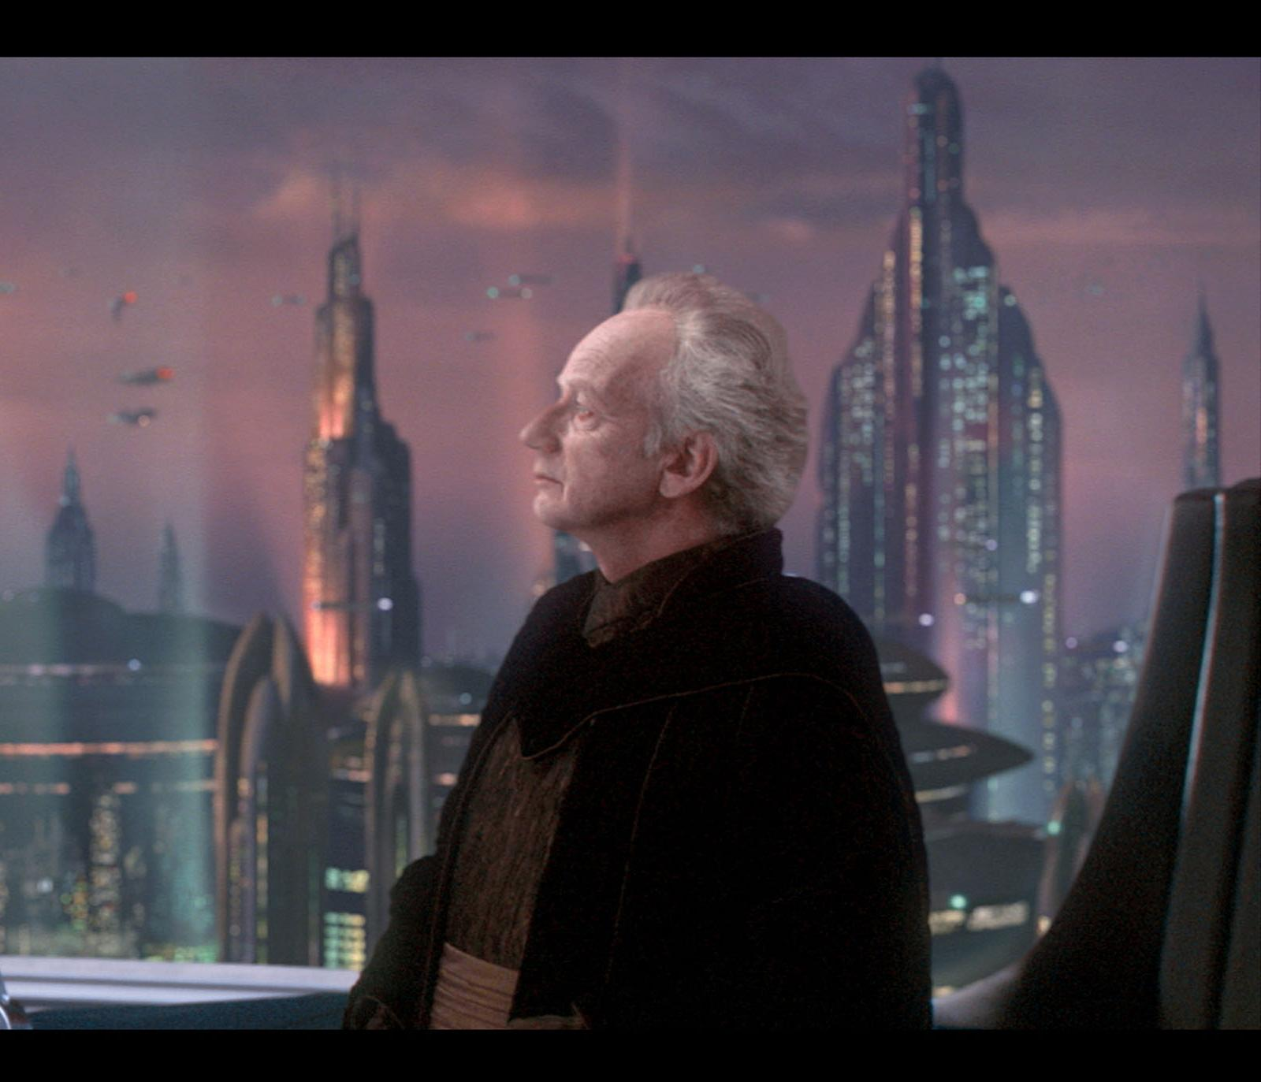
- L’Imperatore dell’umanità Jozef Wojtyla ripreso nel Palazzo Imperiale di Tokyo, 10/01/2550 -

Il governo federale di 50 ministri riceve la fiducia del Consiglio e giura nelle mani dell’Imperatore il 1 Febbraio 2550. Il governo federale resta in carica dieci anni terrestri. Il 12 Giugno 2550 nasce la flotta stellare imperiale (Imperial Starfleet) con sede a San Francisco allo scopo di esplorare nuovi mondi e contribuire alla colonizzazione umana della galassia.

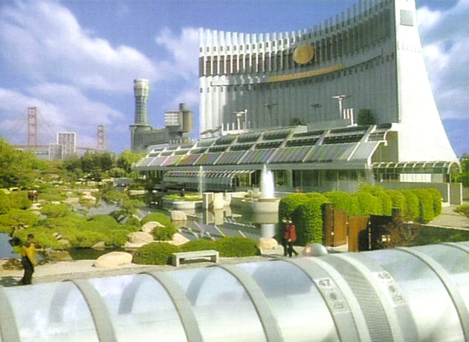
- Sede della Flotta Stellare Imperiale a San Francisco, 12/06/2550 -

Il Consiglio Federale Imperiale approva una serie di spedizioni scientifiche verso le stelle vicine allo scopo di esplorare e catalogare nuovi mondi e nuove forme di vita. La spedizione di sei navi stellari parte dalla Terra il 4 ottobre 2550 e durerà cinque anni terrestri durante i quali si esploreranno un centinaio di sistemi stellari. Sua Santità Papa Giovanni Paolo V, oramai quasi 160enne e al suo ottantatreesimo anno di pontificato, benedice la missione esplorativa imperiale in tuta spaziale all’esterno del bacino di carenaggio della flotta stellare imperiale in orbita terrestre.

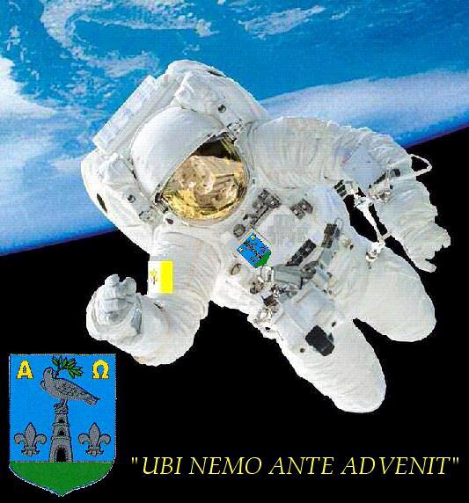
- Sua Santità Papa Giovanni Paolo V mentre benedice la missione esplorativa imperiale, 04/10/2550 -

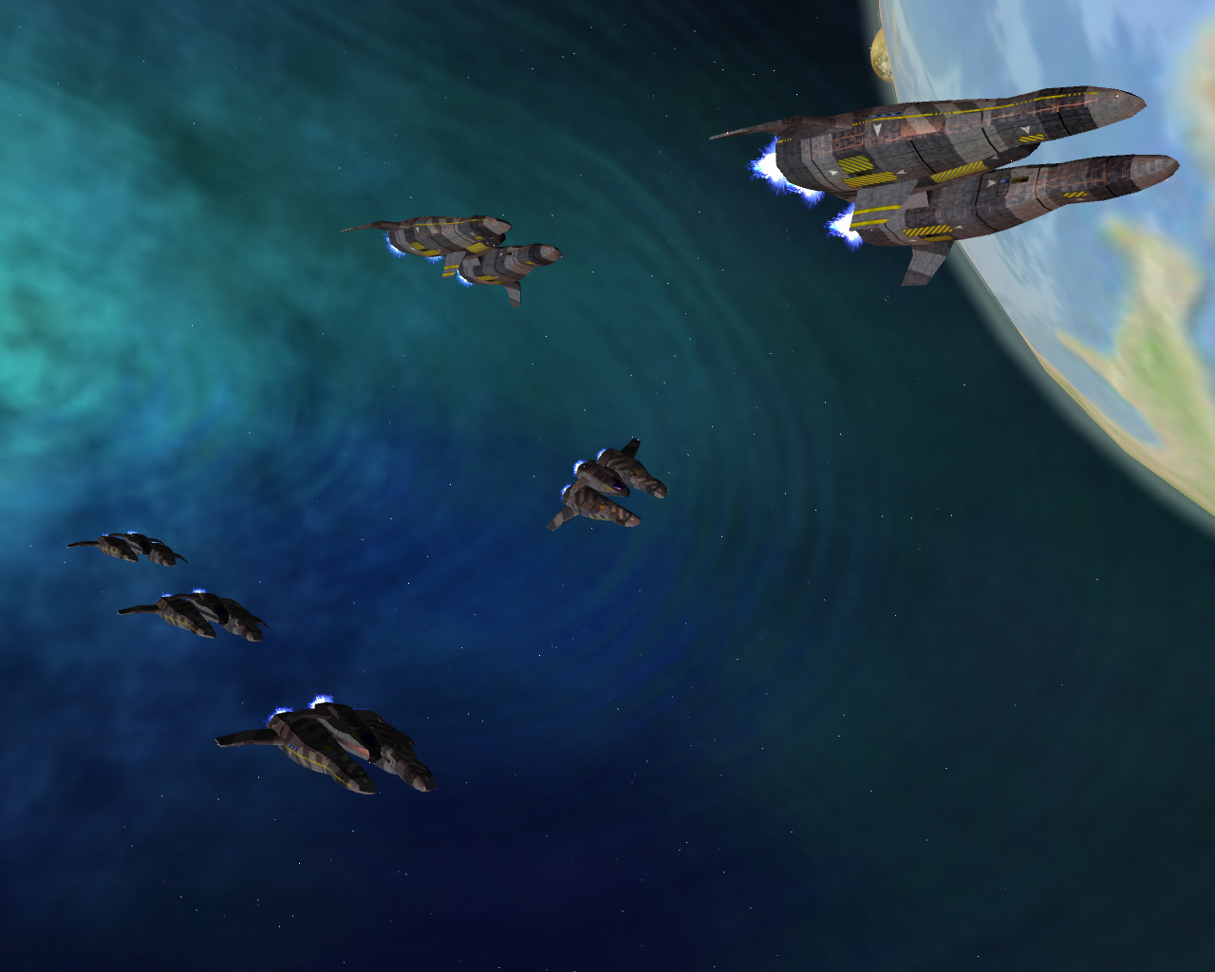
- La flotta stellare imperiale parte per la missione quinquennale alla scoperta di nuovi mondi, 04/10/2550 -

L’AVVENTURA UMANA È SOLO AGLI INIZI…

